Дети расходятся по разным городам по своим маршрутным листам.
1.Песенный город.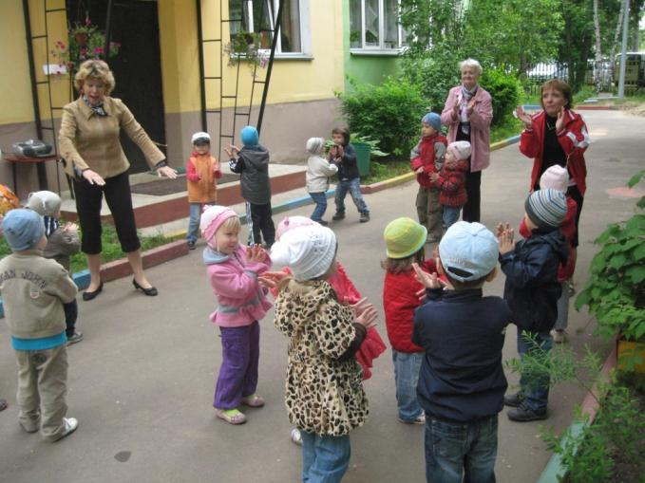
2.Спортивный город.
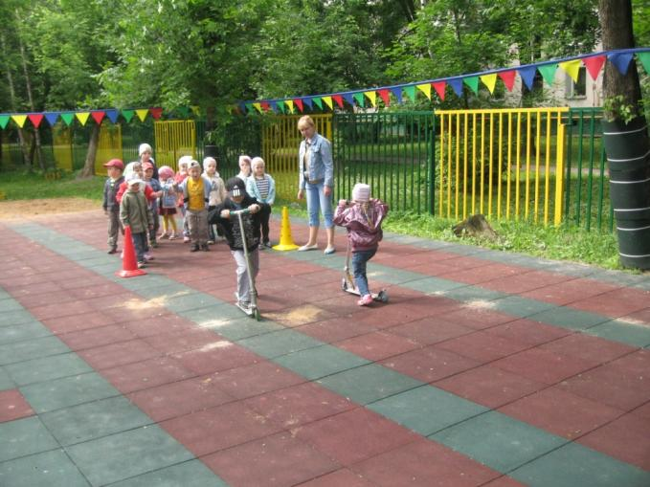
Эстафета:
- Проехать на самокате до конуса
- Пролезть в обруч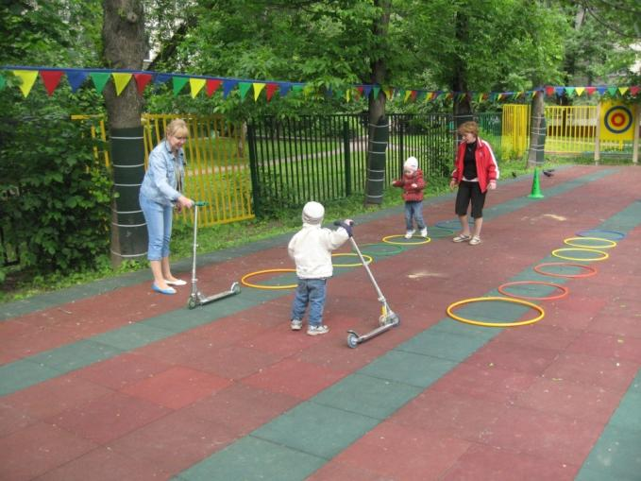
- Прыжки из обруча в обруч
- Обратно бегом до самоката
- Проехать на самокате до следующего участника
3.Танцевальный город.
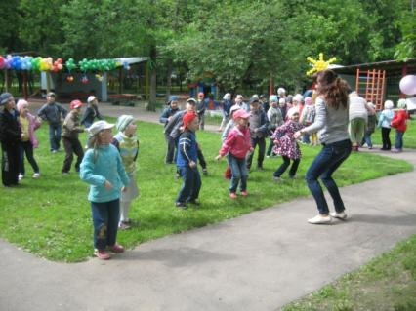
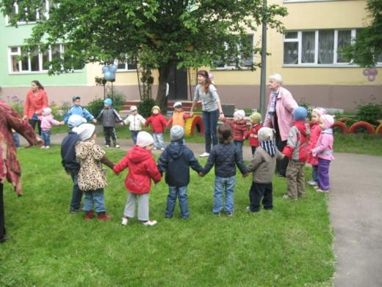

4.Загадки-отгадки.
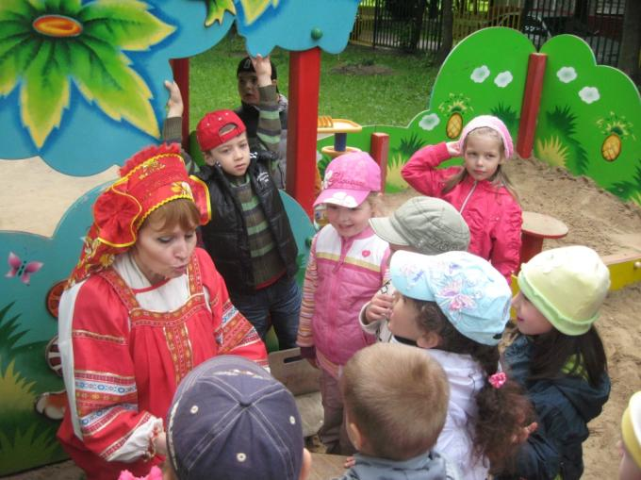
1. Боевая гусеничная машина (Танк)
2. Бумажный пакет для пересылки и хранения писем. (Конверт)
3. Шахматная фигура, которая ходит буквой Г. (Конь)
4. Цирковой шут. ( Клоун)
5. Изобретатель популярного кубика. (Рубик)
6. Блюдо из крупы. (Каша)
7. Безбилетный пассажир. (Заяц)
8. Наука про болезни и их лечения. (Медицина)
9. Медленный танец под счет 1,2,3. (Вальс)
10. Самая высокая гора в мире. (Эверест)
1. Хищная ночная птица. (Сова)
2. Посуда для кипячения воды. (Чайник)
3. Какое трехсложное слово объединяет 33 буквы. (Алфавит)
4. Приспособления для гребли. (Весла)
5. Насекомое, что приноси мед. (Пчела)
6. Национальная японская одежда. (Кимоно)
7. Самая маленькая мера длинны. (мм)
8. Драгоценный камень, который добывается из раковин моллюсков. (Жемчуг)
9. Конь низкорослой породы. (Пони)
10. Красная строка в письме. (Абзац)
5.Доктор Айболит. (проверяет зрение – кто дальше бросит мяч)
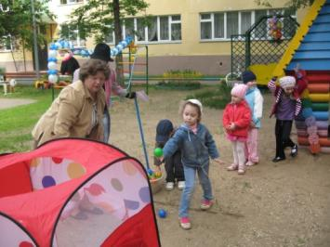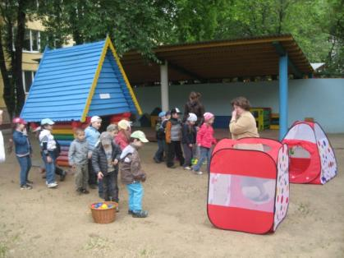
6. театральный (перевоплощение в сказочных героев)
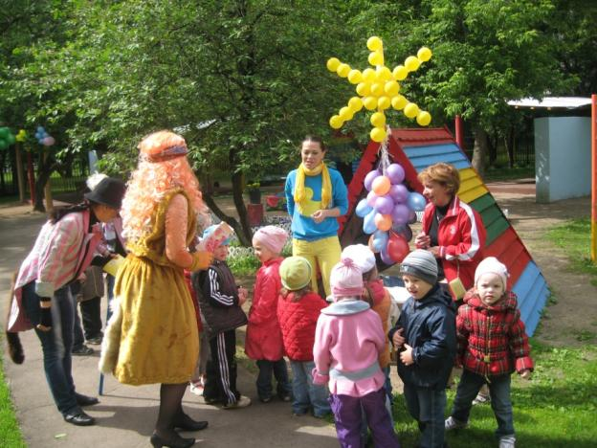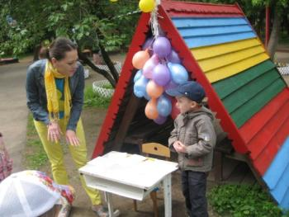
Дети в сказочных городах зарабатывают золотые монеты.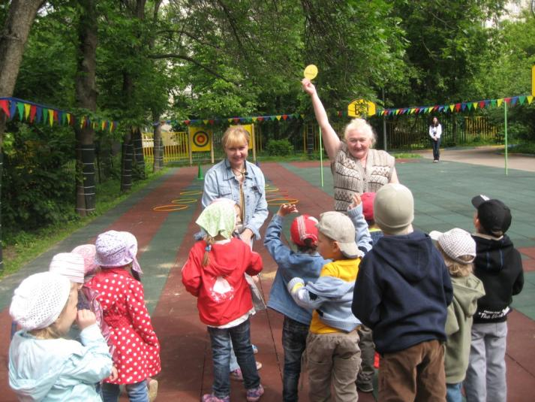
Кот и лиса ходят по разным городам и смотрят как дети выполняют задания.
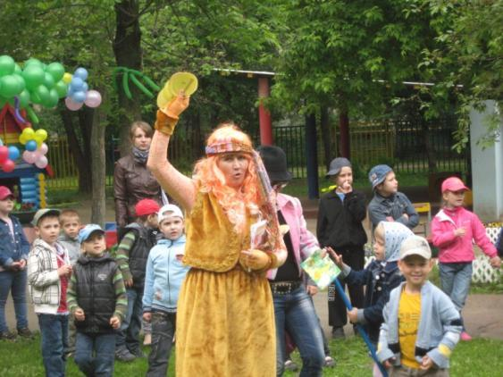
Лиса Алиса: Мне что-то не понравилась эта страна. А вот дети здесь хорошие.
Кот Базилио: Да, да. Заберем несколько детей и заставим их в Стране Дураков нам золото рыть. А вот когда найдем все золото, отдадим потом этих детей Карабасу Барабасу.
Ведущая: Ну, что же вы такое говорите. Это хорошие дети, они пакости не делают и никуда они не поедут.
Лиса Алиса: А это почему еще?
Ведущая: Потому что я вам их не отдам. Я вам докажу, что мои дети очень хорошие. Наши дети умеют многое. Не только петь и танцевать, но еще они умеют развлекаться.
Лиса Алиса: Развлекаться? Я люблю развлекаться.
Кот Базилио: А тебе бы только развлекаться. У тебя только одно в голове шумелки и вопилки. А золото кто будет искать?
Лиса Алиса: Успокойся. Мы уже нашли клад.
Кот Базилио: Нашли? Где он?
Лиса Алиса: Вот перед тобой.
Кот Базилио: Вот это ты называешь кладом?
Лиса Алиса: Да. (Обращается к ведущей). Ну, что мы едем развлекаться?
Ведущая: Ну, конечно. И мы отправляемся в последний город. Чтобы доказать Коту Базилио, что дети хорошие. Лиса Алиса уже поверила. Этот город Развлечений. Ты готова Лиса Алиса?
Лиса Алиса: Готова.
Ведущая: А ты Кот Базилио?
Кот Базилио: (Грубо). Готов.
Развлечения танцуем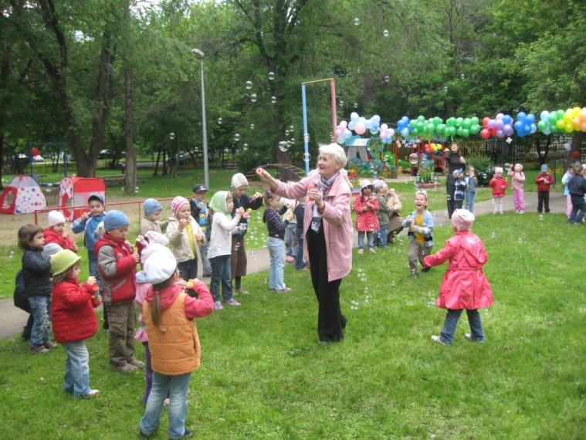
Кот Базилио: Вот теперь я вижу, что дети и в самом деле это золото. Но не то, которое блестит.
Лиса Алиса: А вон смотри на девочку вон ту с бантиками. Какая она красивая.
Кот Базилио: Очень-очень красивая. Мне так здесь понравилось.
Лиса Алиса: Подойдем к детям, обнимем их?
Кот Базилио: Подойдем.
Лиса Алиса: (Обращается к ведущей). Можно?
Ведущая: Ну, конечно можно. Но только если вы изменились?
Лиса Алиса: Ну, конечно мы изменились.
Кот Базилио: Да, да, да.
Ведущая: Ну, тогда идите.
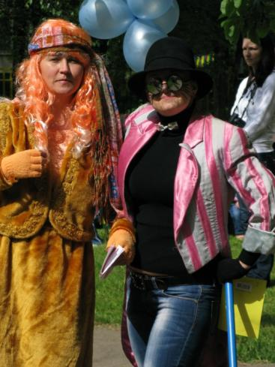

Кот Базилио и Лиса Алиса подходят к детям и проводят с ними игру Рисунок на асфальте «Мир, в котором я живу».
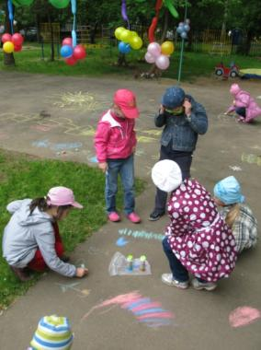
. 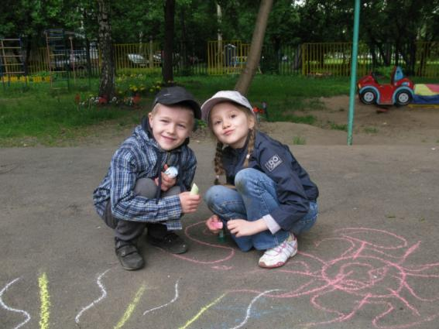
Дети дарят золотые монеты коту и лисе , которые заработали на конкурсах. Кот и лиса прощаются и уходят.

